**1: Подготовка изображений**

1. Найдите или создайте несколько изображений (кадров) для вашей анимации. Вы можете разбить GIF на кадры с помощью онлайн-сервисов или программ.

2. Сохраните эти изображения в папку res/drawable вашего проекта Android (например, first.png, pic2.png, pic3.png, pic4.png).

**2: Создание XML-файла для анимации**

1. В папке res/drawable создайте новый XML-файл и назовите его, например, cat_animation.xml.

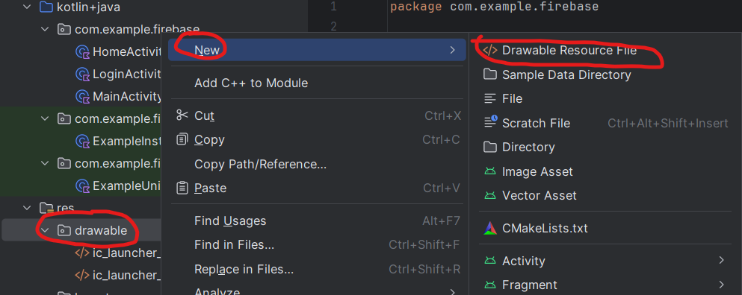

2. Откройте cat_animation.xml и добавьте следующий код:

<?xml version="1.0" encoding="utf-8"?>

<animation-list xmlns:android="http://schemas.android.com/apk/res/android"

android:oneshot="false">

<item android:drawable="@drawable/first" android:duration="250" />

<item android:drawable="@drawable/pic2" android:duration="250" />

<item android:drawable="@drawable/pic3" android:duration="250" />

<item android:drawable="@drawable/pic4" android:duration="250" />

</animation-list>

- `android:oneshot="false"` указывает, что анимация будет повторяться.

**3: Добавление ImageView в разметку**

1. Откройте файл разметки вашей основной активности (например, activity_main.xml).

2. Добавьте элемент ImageView для отображения анимации:

<ImageView

android:id="@+id/ivAnim"

android:layout_width="match_parent"

android:layout_height="match_parent" />

**4: Изменение MainActivity для запуска анимации**

1. Откройте файл MainActivity.kt.

import android.graphics.drawable.AnimationDrawable

import android.os.Bundle

import androidx.appcompat.app.AppCompatActivity

import android.widget.ImageView

class MainActivity : AppCompatActivity() {

override fun onCreate(savedInstanceState: Bundle?) {

super.onCreate(savedInstanceState)

setContentView(R.layout.activity_main)

val img: ImageView = findViewById(R.id.ivAnim)

img.setBackgroundResource(R.drawable.cat_animation)

val frameAnimation = img.background as AnimationDrawable

frameAnimation.start()

}

}

```

**5: Установка горизонтальной ориентации экрана**

**Не обязательно**

1. Откройте файл AndroidManifest.xml.

2. В секции вашей активности добавьте свойство android:screenOrientation="landscape":

<activity

android:name=".MainActivity"

android:screenOrientation="landscape">

</activity>

**Часть 2: Tween-анимация**

**1: Создание папки для анимации**

1. В папке res создайте новую папку anim:

- Щелкните правой кнопкой мыши на папке res.

- Выберите `New -> Android Resource Directory`.

- В поле `Resource type` выберите anim, затем нажмите OK.

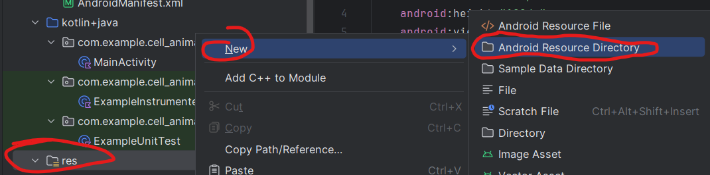

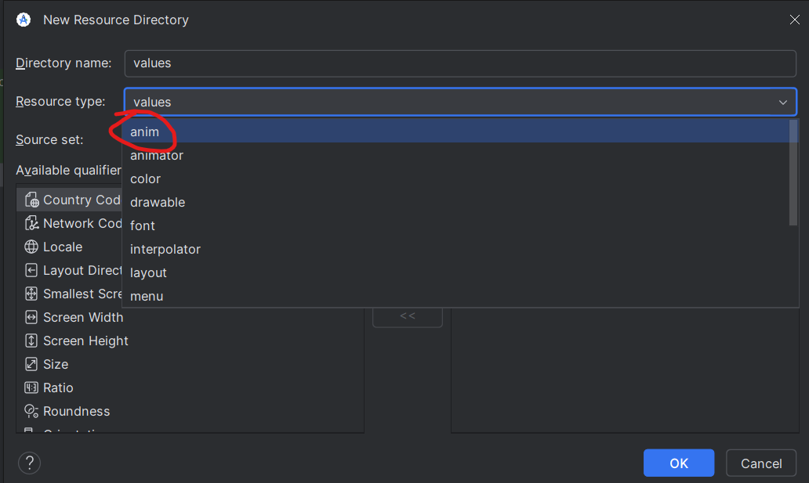

**2: Создание XML-файла для Tween-анимации**

1. В папке res/anim создайте новый XML-файл и назовите его new_animation.xml.

2. Откройте new_animation.xml и добавьте следующий код:

<?xml version="1.0" encoding="utf-8"?>

<set xmlns:android="http://schemas.android.com/apk/res/android"

android:interpolator="@android:anim/linear_interpolator">

<scale android:fromXScale="1.0" android:toXScale="0.5"

android:fromYScale="1.0" android:toYScale="0.5"

android:pivotX="50%" android:pivotY="50%" android:duration="4500"

android:repeatCount="infinite" android:repeatMode="reverse" />

<rotate android:fromDegrees="0.0" android:toDegrees="60.0"

android:pivotX="50%" android:pivotY="50%" />

<alpha android:fromAlpha="1.0" android:toAlpha="0.1"

android:duration="2250" android:repeatCount="infinite" android:repeatMode="reverse" />

<translate android:fromXDelta="0.0" android:toXDelta="50.0"

android:fromYDelta="20.0" android:toYDelta="80.0"

android:duration="2250" android:repeatMode="reverse"

android:repeatCount="infinite" />

</set>

**3: Добавление ImageView в разметку для Tween-анимации**

1. В файле разметки вашей второй активности (например, activity_main2.xml) добавьте элемент ImageView:

<ImageView

android:id="@+id/ivAnimCat"

android:layout_width="200dp"

android:layout_height="200dp"

android:src="@drawable/cat"

app:layout_constraintBottom_toBottomOf="parent"

app:layout_constraintEnd_toEndOf="parent"

app:layout_constraintStart_toStartOf="parent"

app:layout_constraintTop_toTopOf="parent" />

**4: Изменение MainActivity для запуска Tween-анимации**

1. Откройте файл MainActivity2.kt (или создайте новый файл).

import android.os.Bundle

import android.view.animation.Animation

import android.view.animation.AnimationUtils

import androidx.appcompat.app.AppCompatActivity

import android.widget.ImageView

class MainActivity2 : AppCompatActivity() {

override fun onCreate(savedInstanceState: Bundle?) {

super.onCreate(savedInstanceState)

setContentView(R.layout.activity_main2)

val imgCat: ImageView = findViewById(R.id.ivAnimCat)

val anim: Animation = AnimationUtils.loadAnimation(this, R.anim.new_animation)

imgCat.startAnimation(anim)

}

}